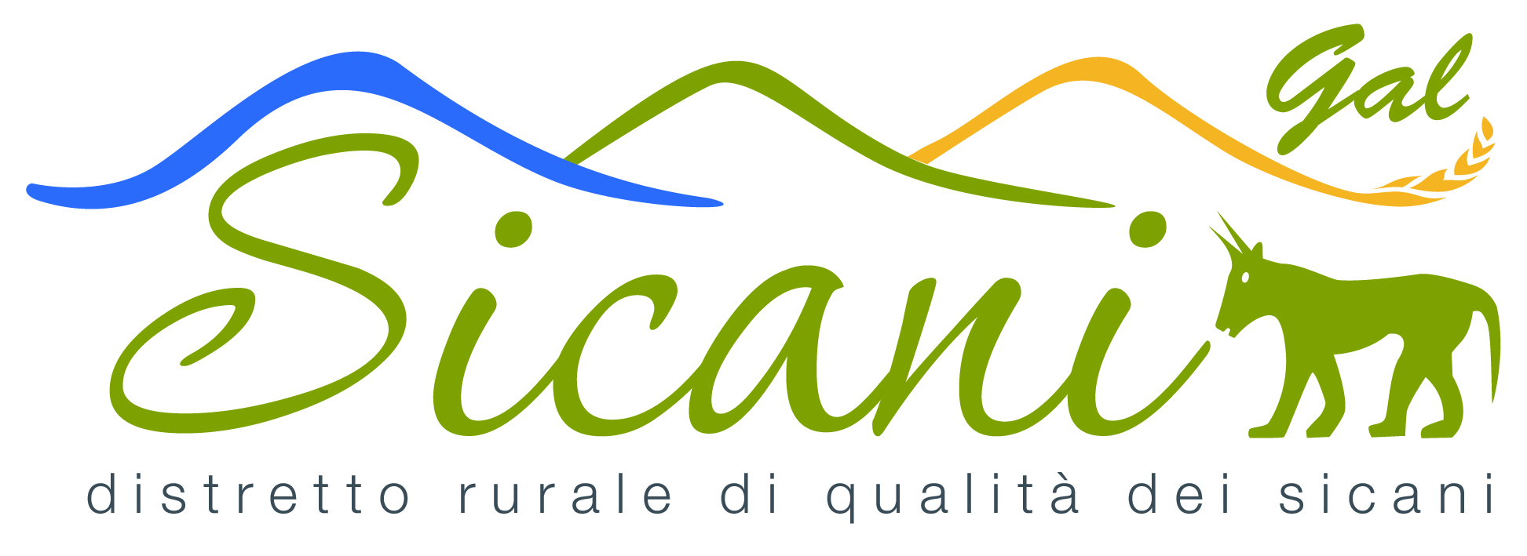

REGOLAMENTO (UE) 1305/2013

PROGRAMMA DI SVILUPPO RURALE SICILIA 2014-2020

Piano di Azione Locale
SICANI

MISURA/SOTTOMISURA/OPERAZIONE
M07.5.a “sostegno allo sviluppo e al rinnovamento dei villaggi”

Strategia di Sviluppo Locale di Tipo Partecipativo (SSLT)

Distretto Rurale di Qualità dei Sicani del Piano di Azione Locale Sicani
Ambito Tematico “Turismo sostenibile”

AZIONE PAL: 1.1.1 “Vivere e viaggiare nel DRQ Sicani”

ALLEGATO 3
SCHEMA DI MANDATO COLLETTIVO SPECIALE CON RAPPRESENTANZA

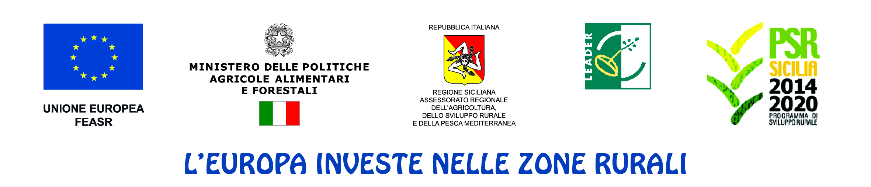

AGENZIA PER LO SVILUPPO DELLA
SICILIA CENTRO OCCIDENTALE

Sede centrale: C/da Pietra Nera
92020 Santo Stefano Quisquina (AG)
Tel. +39 0922 1832854
mobile: +39 339 5813644

Sede distaccata: c/o Palazzo De Cordova
via San Vito, 17
Gruppo d’Azione Locale L.E.A.D.E.R. 90033 Chiusa Sclafani (PA)
P.S.R. Sicilia 2014 - 2020 e-mail: info@galsicani.eu tel./fax: +39 091 9865606
p.iva: 02570390845 mobile: +39 3375931593

MANDATO COLLETTIVO SPECIALE CON RAPPRESENTANZA
Titolo del progetto: ______________________________________________________________
(Denominazione Partner) ____________________________________, codice fiscale/Partita IVA/CUAA ___________________________ con sede in _____________________ (PROV.) ____, nella persona del rappresentante legale [se diverso da persona fisica] __________________________________, nato a ___________________ (PROV.) ____, il ___________________,
(Denominazione Partner) ____________________________________, codice fiscale/Partita IVA/CUAA ___________________________ con sede in _____________________ (PROV.) ____, nella persona del proprio rappresentante legale [se diverso da persona fisica] __________________________________, nato a ___________________ (PROV.) ____, il ___________________;
(Altri partner) _____________________________
di seguito denominati Partner o, collettivamente, “Partenariato”
VISTI
- Il Regolamento (UE) n. 1303/2013 del Parlamento Europeo e del Consiglio del 17 dicembre 2013 recante disposizioni comuni sul Fondo europeo di sviluppo regionale, sul Fondo sociale europeo, sul Fondo di coesione, sul Fondo europeo agricolo per lo sviluppo rurale e sul Fondo europeo per gli affari marittimi e la pesca e disposizioni generali sul Fondo europeo di sviluppo regionale, sul Fondo sociale europeo, sul Fondo di coesione e sul Fondo europeo per gli affari marittimi e la pesca, e che abroga il regolamento (CE) n. 1083/2006 del Consiglio;
- Il Regolamento (UE) n. 1305/2013 del Parlamento Europeo e del Consiglio del 17 dicembre 2013 sul sostegno allo sviluppo rurale da parte del Fondo europeo agricolo per lo sviluppo rurale (FEASR) e che abroga il regolamento (CE) n. 1698/2005 del Consiglio;
- Il Regolamento (UE) n. 1310/2013 del Parlamento Europeo e del Consiglio del 17 dicembre 2013 che stabilisce alcune disposizioni transitorie sul sostegno allo sviluppo rurale da parte del Fondo europeo agricolo per lo sviluppo rurale (FEASR), modifica il regolamento (UE) n. 1305/2013 del Parlamento europeo e del Consiglio per quanto concerne le risorse e la loro distribuzione in relazione all'anno 2014 e modifica il regolamento (CE) n. 73/2009 del Consiglio e i regolamenti (UE) n. 1307/2013, (UE) n. 1306/2013 e (UE) n. 1308/2013 del Parlamento europeo e del Consiglio per quanto concerne la loro applicazione nell'anno 2014;
- Il Regolamento delegato (UE) n. 807/2014 della Commissione dell’11 marzo 2014 che integra talune disposizioni del regolamento (UE) n. 1305/2013 del Parlamento europeo e del Consiglio sul sostegno allo sviluppo rurale da parte del Fondo europeo agricolo per lo sviluppo rurale (FEASR) e che introduce disposizioni transitorie;
- Il Regolamento di esecuzione (UE) n. 808/2014 della Commissione del 17 luglio 2014 recante modalità di applicazione del regolamento (UE) n. 1305/2013 del Parlamento europeo e del Consiglio sul sostegno allo sviluppo rurale da parte del Fondo europeo agricolo per lo sviluppo rurale (FEASR);
- Il Regolamento di esecuzione (UE) 2016/669 della Commissione del 28 aprile 2016 che modifica il regolamento di esecuzione (UE) n. 808/2014 per quanto riguarda la modifica e il contenuto dei programmi di sviluppo rurale, la pubblicità di questi programmi e i tassi di conversione in unità di bestiame adulto;
- Il Regolamento di esecuzione (UE) n. 809/2014 della Commissione del 17 luglio 2014 recante modalità di applicazione del regolamento (UE) n. 1306/2013 del Parlamento europeo e del Consiglio per quanto riguarda il sistema integrato di gestione e di controllo, le misure di sviluppo rurale e la condizionalità;
- Il Regolamento delegato (UE) n. 907/2014 della Commissione dell'11 marzo 2014 che integra il regolamento (UE) n. 1306/2013 del Parlamento europeo e del Consiglio per quanto riguarda gli organismi pagatori e altri organismi, la gestione finanziaria, la liquidazione dei conti, le cauzioni e l’uso dell’euro;
- Il Regolamento delegato (UE) n. 908/2014 della Commissione del 6 agosto 2014 recante modalità di applicazione del regolamento (UE) n. 1306/2013 del Parlamento europeo e del Consiglio per quanto riguarda gli organismi pagatori e altri organismi, la gestione finanziaria, la liquidazione dei conti, le norme sui controlli, le cauzioni e la trasparenza;
- Il Regolamento (UE) n. 702/2014 della Commissione del 25 giugno 2014 che dichiara compatibili con il mercato interno, in applicazione degli articoli 107 e 108 del trattato sul funzionamento dell'Unione europea, alcune categorie di aiuti nei settori agricolo e forestale e nelle zone rurali e che abroga il regolamento della Commissione (CE) n. 1857/2006;
- L’Orientamento dell’Unione europea per gli aiuti di Stato nei settori agricolo e forestale e nelle zone rurali 2014-2020 (2014/C 204/01);
- Il Regolamento (UE) n. 1407/2013 della Commissione del 18 dicembre 2013 relativo all’applicazione degli articoli 107 e 108 del trattato sul funzionamento dell’Unione Europea agli aiuti «de minimis»;
- Il Programma Sviluppo Rurale Sicilia 2014-2020 , approvato dalla Commissione Europea con Decisione (C) 2015 n. 8403 del 24.11.2015 e adottato dalla Giunta Regionale di Governo con delibera n. 18 del 26.01.2016, successivamente modificato con decisione C(2016) n.8969 del 20/12/2016, adottato dalla giunta Regionale di Governo con delibera n. 60 del 15/02/2017, modificato con Decisione di esecuzione CE C(2017) n. 7946 del 27/11/2017 che ne approva la versione 3.1, adottato dalla Giunta Regionale di Governo con delibera n. 2 del 23 gennaio 2018, modificato con Decisione di esecuzione CE (2018) n. 615 del 30 gennaio 2018, che ne approva la versione 4.0, modificato con Decisione CE C(2018) 8342 del 03 Dicembre 2018, che ne approva la versione 5.0.;
- La Circolare AGEA 375/UM. 2014 25 febbraio 2014 - Istruzioni operative N. 11 - Istruzioni operative per la definizione dei dati di occupazione del suolo e consistenza territoriale (Reg. UE 1306/2013, Legge 241/90, Legge 69/2009) ed aggiornamento dei dati contenuti nel Fascicolo Aziendale di competenza dell’Organismo Pagatore AGEA;
- Il D.M. 15 gennaio 2015, n. 162 Decreto relativo alla semplificazione della gestione della PAC 2014-2020;
- La Circolare AGEA UMU/2015/749 del 30 aprile 2015 - Istruzioni operative n.25 - D.M. 15 gennaio 2015, n. 162 - Istruzioni operative per la costituzione ed aggiornamento del Fascicolo Aziendale, nonché definizione di talune modalità di controllo previste dal SIGC di competenza dell’Organismo Pagatore AGEA.I.
- Le Disposizioni Attuative e Procedurali per le Misure di Sviluppo Rurale non connesse alla superficie o agli animali” 2014/2020 emanate dall'Autorità di Gestione con D. D G. n. 2163 del 30/03/2016 e s.m.i..
- Il D.D.G. n. 1687 del 21/06/2017 di selezionate del Gruppo di Azione Locale Sicani e Piano di Azione Locale Sicani approvato con D.D.G. n. 2835 del 3/10/2017;
- Il D.M. n. 1867 del 18 gennaio 2018 pubblicato nel S.O. n. 1 della G.U.R.I. n. 80 del 06/04/2018 relativo alla disciplina del regime di condizionalità ai sensi del Reg. UE 1306/2013 e alle riduzioni ed esclusioni per inadempienza dei beneficiari;
- La Convenzione stipulata in data 18/05/2018 tra il GAL Sicani e la Regione Siciliana, con la quale il GAL è stato designato organismo intermedio per la gestione del CLLD (Community Led Local Development) nell’ambito del PSR Sicilia 2014/2020 e per la realizzazione, monitoraggio e valutazione delle azioni ed operazione descritte nella Strategia di Sviluppo Locale di Tipo Partecipativo (SSLTP) e nel Piano di Azione Locale (PAL) Sicani;
- Le Linee Guida per esaltare il valore aggiunto dello strumento CLLD PSR/FEASR-PO/FESR SICILIA 2014/2020, allegato A al D.D.G. n. 3793 del 27.12.2018.

PREMESSO CHE
- coerentemente con le indicazioni della Commissione europea contenute nelle “Linee guida sull’ammissibilità delle spese relative allo sviluppo rurale 2014-2020” (versione aggiornata Dicembre 2014) e con quanto stabilito nel bando pubblico dell’azione PAL 1.1.1 “Vivere e viaggiare nel DRQ Sicani” del Gal Sicani, coloro che intendono partecipare al predetto avviso pubblico, costituiti sottoforma di partenariato pubblico-privato, sono tenuti a disciplinare i rapporti fra loro tramite la sottoscrizione di uno specifico accordo e a conferire mandato collettivo con rappresentanza per individuare e designare, tra loro, un soggetto capofila;
- i sottoscrittori del presente mandato intendono presentare una domanda di sostegno nell’ambito del bando pubblico relativo all’azione PAL 1.1.1 “Vivere e viaggiare nel DRQ Sicani” del Gal Sicani per la realizzazione di una Unità Comunale Funzionale del DRQ Sicani;
- i sottoscrittori del presente mandato intendono conferire mandato collettivo con rappresenza ad un partner che assumerà la qualifica di soggetto capofila, al fine di partecipare al bando pubblico di attuazione dell’azione PAL 1.1.1 “Vivere e viaggiare nel DRQ Sicani” del Gal Sicani.
Tutto ciò premesso, le parti convengono quanto segue:

- di conferire mandato collettivo speciale, con rappresentanza, gratuito ed irrevocabile, a_________________________(Associazione/ Ente Locale/Ente pubblico/ONG) con sede in__________________________, via ____________________, c.f._______________________in persona del suo legale rappresentante sig./ra ______________________ nato/a a ________________________ il __________ ed residente, in _____________________, via________________________, n.___., c.f. ____________________ e procura speciale allo stesso, il quale, in forza della stessa, è autorizzato a presentare domanda di aiuto per l’azione PAL 1.1.1 “Vivere e viaggiare nel DRQ Sicani” del Gal Sicani ed in caso di ammissibilità le successive domande di pagamento (Sal e Saldo);

- di impegnarsi, nella loro qualità di partenariato pubblico privato e beneficiario, ad adempiere ai seguenti obblighi:
- assenza di doppio finanziamento;
- mantenere i requisiti e le condizioni oggettive, che hanno determinato l’attribuzione del punteggio, sino alla completa realizzazione dell’intervento finanziato, pena la revoca del finanziamento, fatte salve le cause di forza maggiore;
- non apportare modifiche sostanziali all’investimento realizzato;
- i lavori e le opere realizzate con l’iniziativa progettuale, nonché gli acquisti e le forniture effettuate, devono essere funzionali e funzionanti allo scopo per i quali sono stati finanziati per un periodo di almeno 5 anni dal pagamento finale al beneficiario, pena la revoca del finanziamento;
- realizzare gli interventi ammessi a finanziamento, fatte salve le varianti autorizzate;
- realizzare gli investimenti nei tempi indicati fatte salve le eventuali proroghe autorizzate;
- utilizzare beni acquisiti esclusivamente per le finalità previste dal bando;
- informare e pubblicizzare circa il ruolo del FEASR attraverso l’esposizione di apposita cartellonistica nel rispetto della normativa e delle indicazioni fornite dall’Autorità di Gestione del Programma;
- aprire e mantenere un conto corrente bancario dedicato ai movimenti finanziari dell’azione PAL 1.1.1 “Vivere e viaggiare nel DRQ Sicani” del Gal Sicani, intestato al beneficiario;
- tutti gli interventi sono soggetti a non alienabilità e vincolo di destinazione di 5 anni, ai sensi del regolamento (UE) n. 1303/2013;
- comunicare agli Uffici competenti del GAL e dell’Amministrazione eventuali fatti e/o circostanze che influenzano la funzionalità e la finalità dell’investimento nel periodo dell’impegno;
- consentire il regolare svolgimento dei sopralluoghi e dei controlli in loco da parte soggetti incaricati al controllo;
- realizzare tutti gli strumenti di informazioni, segnaletica secondo le indicazioni fornite dal GAL e previste nel regolamento e nel manuale d’uso del marchio collettivo DRQ Sicani (http://www.galsicani.eu/modulistica-grafica/ ).

- Il presente accordo avrà validità fino alla conclusione dell’impegno assunto con la presentazione della domanda di aiuto di cui all’azione PAL 1.1.1 “Vivere e viaggiare nel DRQ Sicani” del Gal Sicani e successivo decreto di concessione.

Letto, confermato e sottoscritto.
Luogo e data ____________________,_____

I Partner

